Об утверждении проекта (схемы) зонирования земель и о повышении ставок земельного налога города Павлодара
Решение Павлодарского городского маслихата Павлодарской области от 30 ноября 2020 года № 544/72. Зарегистрировано Департаментом юстиции Павлодарской области 30 ноября 2020 года № 7051
В соответствии со статьей 8 Земельного кодекса Республики Казахстан от 20 июня 2003 года, статьей 510 Кодекса Республики Казахстан от 25 декабря 2017 года "О налогах и других обязательных платежах в бюджет" (Налоговый кодекс), статьей 6 Закона Республики Казахстан от 23 января 2001 года "О местном государственном управлении и самоуправлении в Республики Казахстан", статьей 46 Закона Республики Казахстан от 6 апреля 2016 года "О правовых актах", Павлодарский городской маслихат РЕШИЛ:
1. Утвердить проект (схему) зонирования земель города Павлодара согласно приложению 1 к настоящему решению.
2. Повысить ставки земельного налога от базовых ставок земельного налога на основании проекта (схемы) зонирования земель города Павлодара согласно приложению 2 к настоящему решению.
3. Признать утратившим силу решение Павлодарского городского маслихата от 3 декабря 2014 года № 338/46 "Об утверждении схемы зонирования и поправочных коэффициентов к базовым ставкам земельного налога на земли города Павлодара" (зарегистрировано в Реестре государственной регистрации нормативных правовых актов за № 4224, опубликовано 30 декабря 2014 года в информационно-правовой системе "Әділет").
4. Контроль за исполнением настоящего решения возложить на постоянную комиссию Павлодарского городского маслихата по градостроительству и экологии.
5. Настоящее решение вводится в действие с 1 января 2021 года.
Председатель сессии Павлодарского
городского маслихата | В. Кнутас
Секретарь Павлодарского городского маслихата | З. Мукашева
Приложение 1
к решению Павлодарского
городского маслихата
от 30 ноября 2020 года
№ 544/72
Проект (схема) зонирования земель города Павлодара

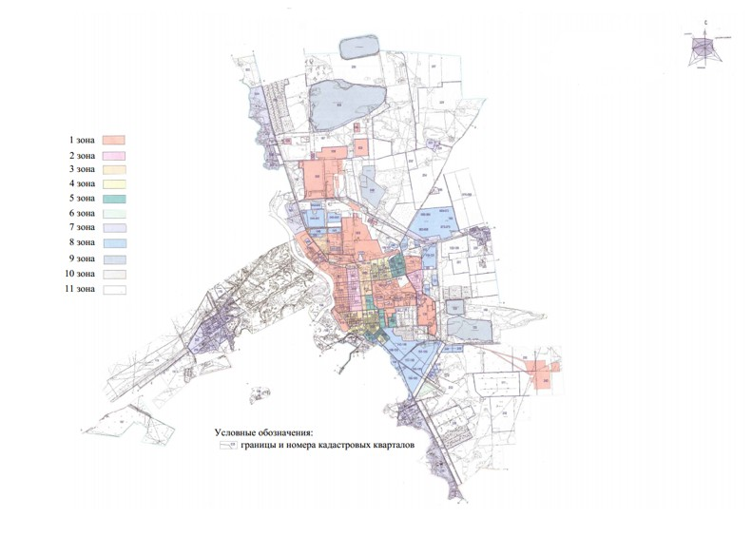

Приложение 2
к решению Павлодарского
городского маслихата
от 30 ноября 2020 года
№ 544/72
Ставки земельного налога города Павлодара
Номер зоны | Процент повышения
1 | +50%
2 | +50%
3 | +50%
4 | +50%
5 | +50%
6 | +40%
7 | +40%
8 | +40%
9 | +30%
10 | +20%
11 | +20%

© 2012. РГП на ПХВ «Институт законодательства и правовой информации Республики Казахстан» Министерства юстиции Республики Казахстан

